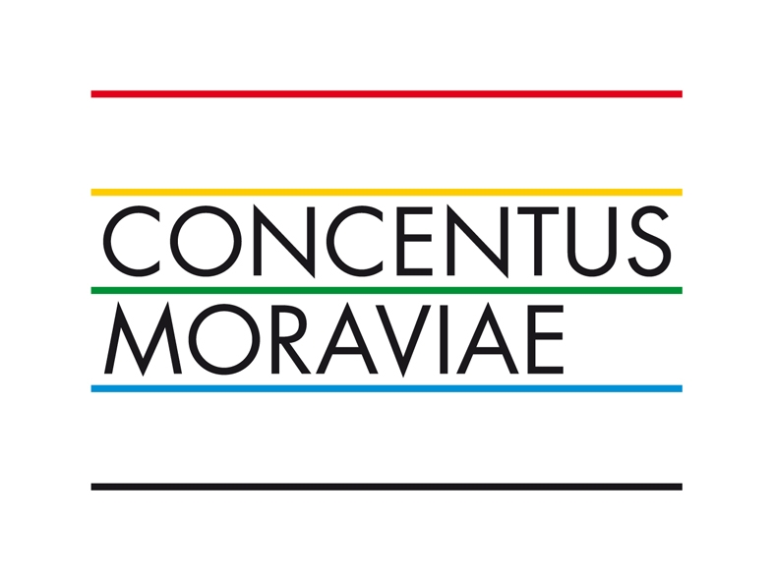
MEZINÁRODNÍ CENTRUM SLOVANSKÉ HUDBY BRNO, O.P.S.
POLNÍ 6, 639 00 BRNO
IČO: 262 35 064
tel.: +420/542 210 713
e-mail: info@concentus-moraviae.cz
www.concentus-moraviae.cz

Výzva k přihlášení vín do výběrového řízení k zařazení do Vinotéky CM
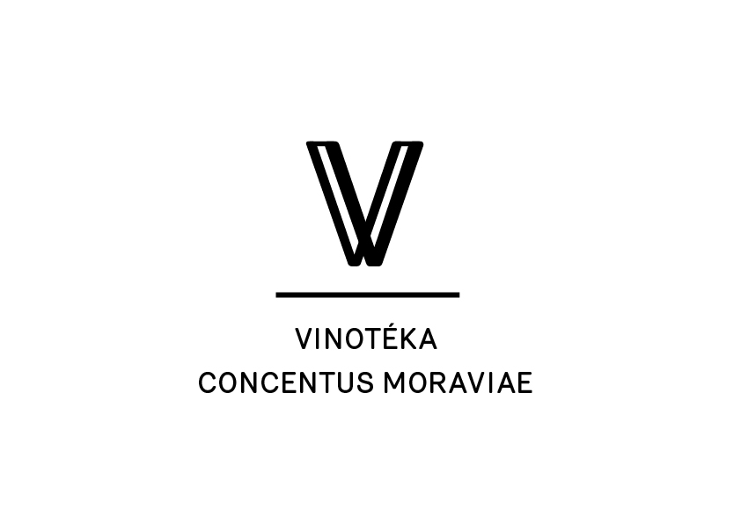
Vážení vinaři,
ve spolupráci se Svazem vinařů ČR si Vám dovolujeme předložit výzvu k účasti ve Vinotéce Concentus Moraviae (dále jen Vinotéka CM) zaměřené na prodej a prezentaci špičkových moravských vín.

Vinotéka CM byla založena hudebním festivalem 13 měst Concentus Moraviae (www.concentus-moraviae.cz). Festival již 22 let usiluje o obohacování jihomoravského regionu o kvalitní hudební produkce, které tradičně propojuje s místním lahodným vínem. Při příležitosti XX. výročí svého založení se festival rozhodl vztah mezi hudbou a vínem zhmotnit a oficializovat, a právě proto v roce 2015 založil Vinotéku CM.

Vinotéka CM se stala výkladní skříní vín z oblasti Morava. Tento výběr vinařské produkce je prezentován především v oblasti kultury a propagace ČR v zahraničí. Hlavním kritériem výběru vín do Vinotéky CM je kvalita vína (konkrétní podmínky výběru naleznete níže). Kvalitu výběru vín zařazovaných do nabídky Vinotéky CM garantují respektované osobnosti vinařského oboru, významní vinaři a enologové:

Miroslav Hrabal
Pavel Chrást
Miloš Michlovský
Tibor Nyitray
Pavel Vajčner

V kulturní oblasti se Vinotéka CM stala aktivním iniciátorem akcí propojujících významné hudební produkce se špičkovými víny. Díky spojení Vinotéky CM s tradičním hudebním festivalem Concentus Moraviae jsou vína zařazená do vinotéky prezentována na řadě událostí (nejen) domácí kulturní scény v čele s koncerty a doprovodnými programy MHF Concentus Moraviae. Nejvýznamnějším stálým partnerem vinotéky je Česká filharmonie.

Vinotéka CM má svou kamennou podobu v renesančním sklepení domu
U Synků (Dukelské náměstí 23, Hustopeče) v prostorách Stálé vinařské expozice. Vinotéka CM bude dále prezentována vedle řady významných kulturních akcí také ve vybraných restauracích.

Vinotéku CM zaštiťuje svým jménem řada zajímavých osobností z oblasti vinařství i kultury v čele se světovou mezzosopranistkou a jihomoravskou patriotkou Magdalenou Koženou.

Podmínky výběru

Vína musejí pocházet výhradně z oblasti Morava.

Odrůdy:

bílá vína:
Ryzlink rýnský, Rulandské šedé, Rulandské bílé, Ryzlink vlašský, Sauvignon,
Pálava, Tramín červený, Sylvánské zelené, Veltlínské zelené, Neuburgské + cuvée

červená vína:
Rulandské modré, Merlot, Frankovka, André, Svatovavřinecké, Zweigeltrebe + cuvée

Kritéria:

bílá vína:
Víno k prodeji musí být staré minimálně 365 dní od data sklizně (doporučení – lahvování až po 9 měsících). Zbytkový cukr do 4 g/l glukózy/fruktózy (tj. 6-6,5 g/l redukujících cukrů).

červená vína:
Víno k prodeji musí být staré minimálně 2 roky. Zbytkový cukr do 4 g/l glukózy/fruktózy (tj. 6-6,5 g/l redukujících cukrů).

Předpokládá se, že bude vybráno 18 vzorků: 12x bílé, 6x červené
Vybraná vína budou zakoupena.
Požadované minimální dispoziční množství: 250ks lahví

Pokud se rozhodnete zúčastnit výběrového řízení do Vinotéky Concentus Moraviae, svůj zájem o účast prosím projevte zasláním e-mailu na adresu: david@concentus-moraviae.cz, a to nejpozději do 20. března 2017.
Do 26. března 2017 pak prosím dodejte od každého vzorku 2ks lahví na adresu:
Hotel Kurdějov – Hotelový dům tenis
Kurdějov 88

a to na recepci každý den v době mezi 8. a 21. hodinou.
K vzorkům doložte analytické rozbory!
Výsledky budou známé 15. dubna 2017.
Kontaktní osoba: Jan Mach, jan@concentus-moraviae.cz, 731 507 672

S přátelským pozdravem


David Dittrich
ředitel MHF 13 měst Concentus Moravaie

